江苏省优质中小企业梯度培育平台用户手册（2024年度）

2024-09
目 录

1. 入库填报/数据更新 3
1.1. 注册与登录 3
1.2. 入库填报/数据更新 5
1.3. 状态查询、查看修改 6
1.4. 新增数据项补充填报 6
2. 申报认定/复核申请操作 8
2.1. 注册与登录 8
2.2. 申报认定/复核申请 10
3. 常见问题 12
3.1. 江苏省中小企业公共服务平台 12
3.2. 江苏政务服务 14
3.3. 填写金额不能保存 14
3.4. 填写后，工信部门审核不到企业填报信息 14
3.5. 退回-修改-提交后，填写信息未成功保存 15

入库填报/数据更新
在浏览器中访问“江苏省中小企业公共服务平台－江苏省专精特新中小企业培育服务平台”（https://www.smejs.cn/qqapply.aspx ，建议使用Chrome）。
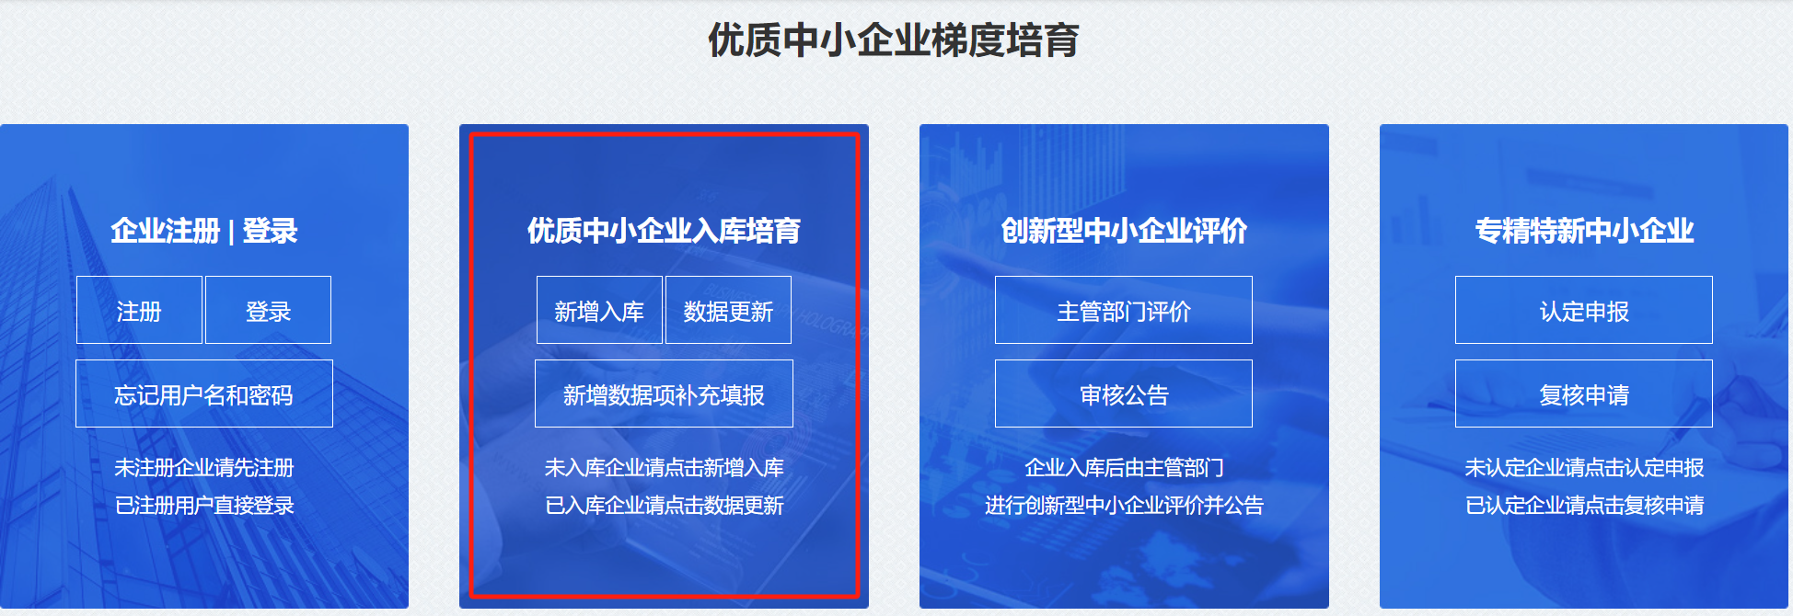

注册与登录
尚未在江苏省中小企业公共服务平台注册的企业，点击上图中的“注册”按钮，进入注册页面，按页面提示填写注册信息并上传营业执照等，最后点击“注册”按钮完成注册流程。

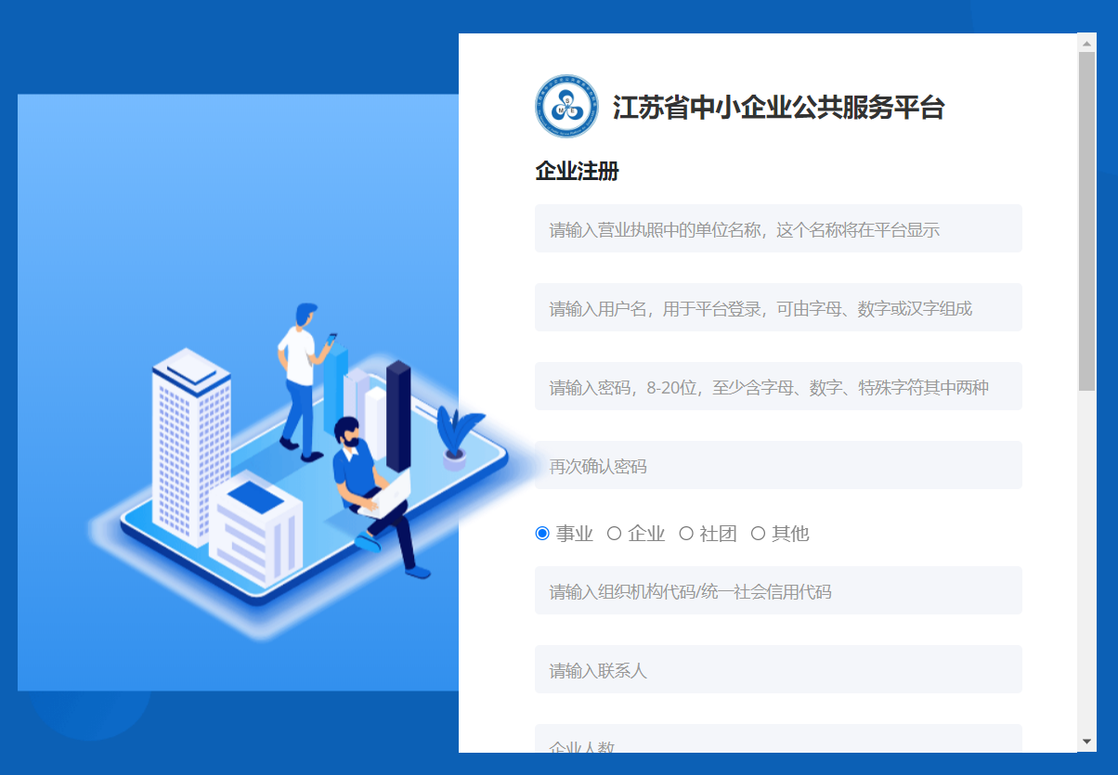
已注册企业，点击“登录”按钮，填写正确的用户名和密码后，进入用户中心，点击左侧菜单“优质企业梯度培育”，再点击“入库填报/数据更新”，进入填写页面；
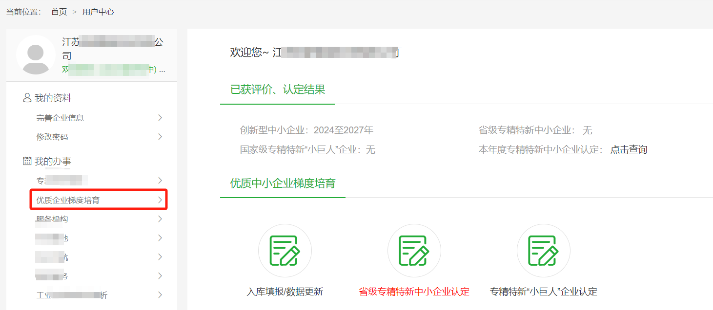
也可点击“优质中小企业入库培育”下方的“新增入库”或“数据更新”，进入填写页面。
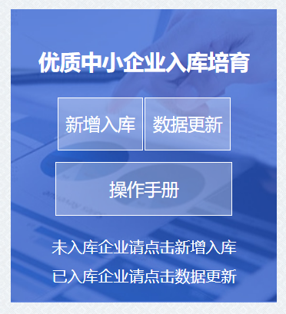

入库填报/数据更新

填写并提交
系统自动获取当前企业的历史填报信息填充至本次填报。
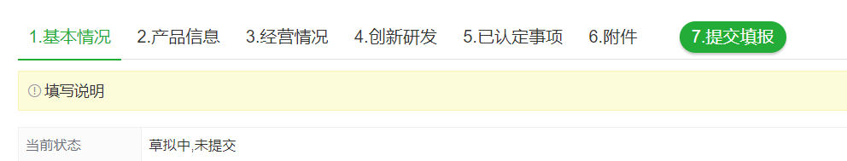
在填写完基本情况、产品信息、经营情况、创新研发、已认定事项、附件等信息后，点击“提交”后进入工信部门审核流程。

注意
- 无法保存时，请检查页面中填写内容校验红色提示，重新填写校验通过后再保存。
- 点击部分填写项后小图标，可看到此项填写说明。
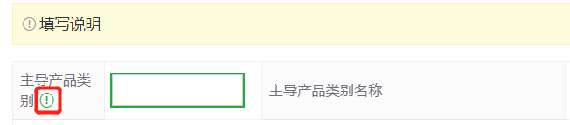
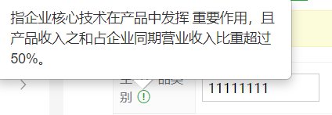
- 填写每部分信息时，需点击页面底部的“保存”按钮。

状态查询、查看修改
在用户中心，点击左侧菜单“优质企业梯度培育”，再点击“入库填报/数据更新”，右侧列出历史记录。
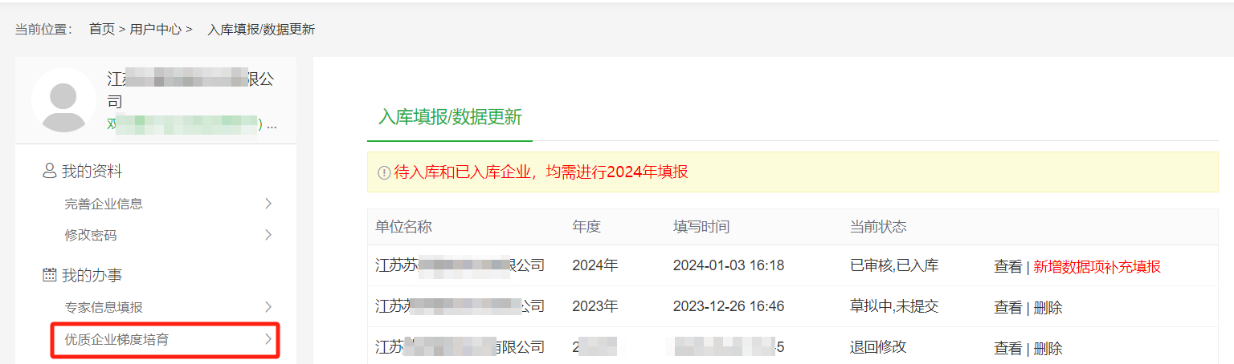

列表中可看到填报数据的当前状态。
点击“查看”按钮，可查看详细信息。若信息被审核退回，可看到退回原因。

新增数据项补充填报
根据工信部信息更新和完善专精特新中小企业高质量发展评价指标体系的有关要求，有效期内的存量省级专精特新中小企业须登录系统补充填报有关数据信息。
点击上图历史记录中的“新增数据项补充填报”，填写页面中的数据项后，点击页面底部的“保存”，完成新增数据项的填报操作。
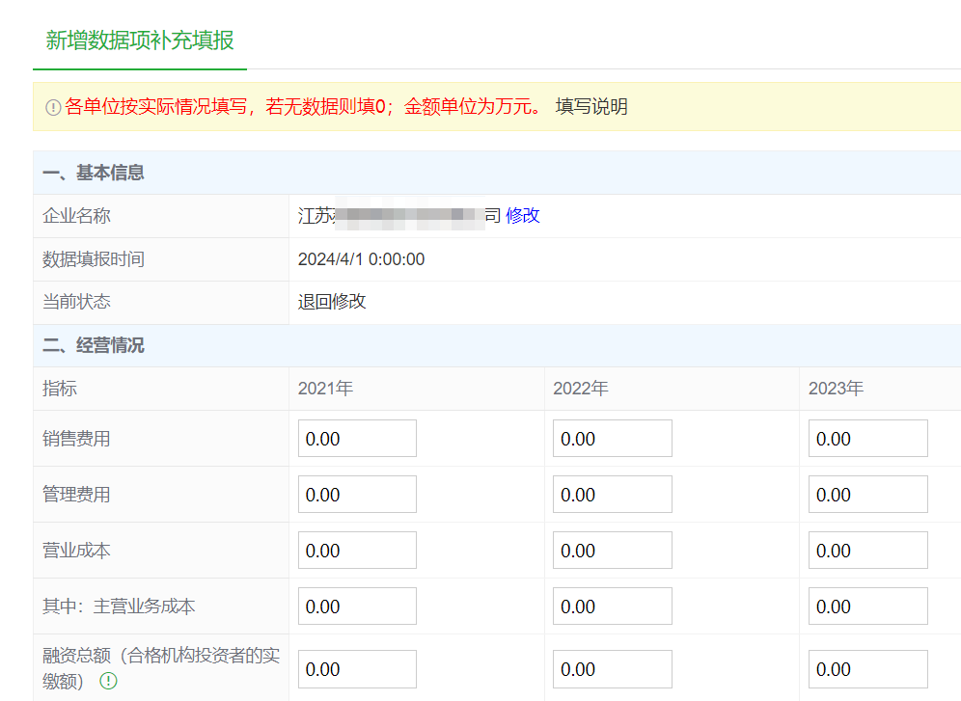

申报认定/复核申请操作
企业通过“江苏政务服务-江苏省工业和信息化厅旗舰店”进行数据填报。

注册与登录
在浏览器中访问“江苏政务服务-江苏省工业和信息化厅旗舰店”（https://www.jszwfw.gov.cn/col/col140127/index.html，建议使用Chrome）。
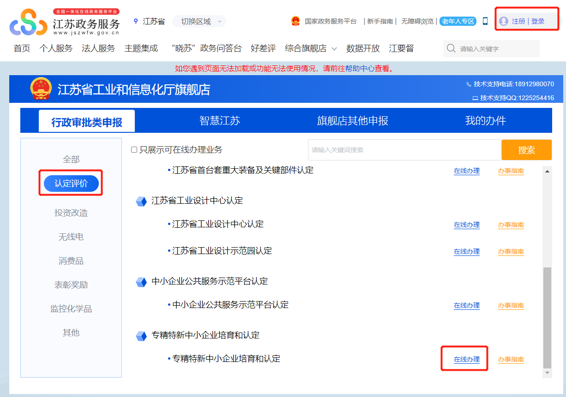
尚未在江苏政务服务网注册的企业，点击上图右上角的“注册”按钮，进入注册页面，按页面提示完成注册流程。
已注册企业，点击上图右上角“登录”按钮，选择“法人登录”。
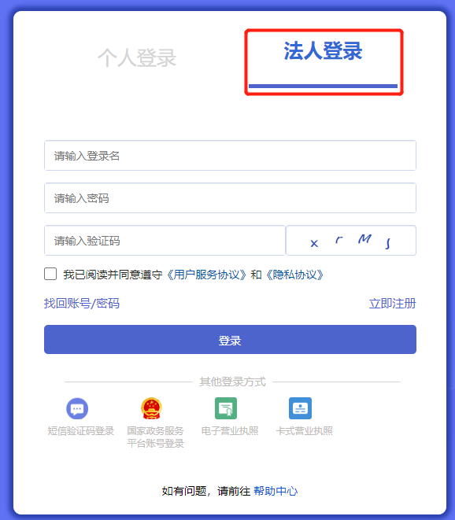
填写正确的用户名和密码后，点击“在线办理”，即可进入，进入认定申报页面。
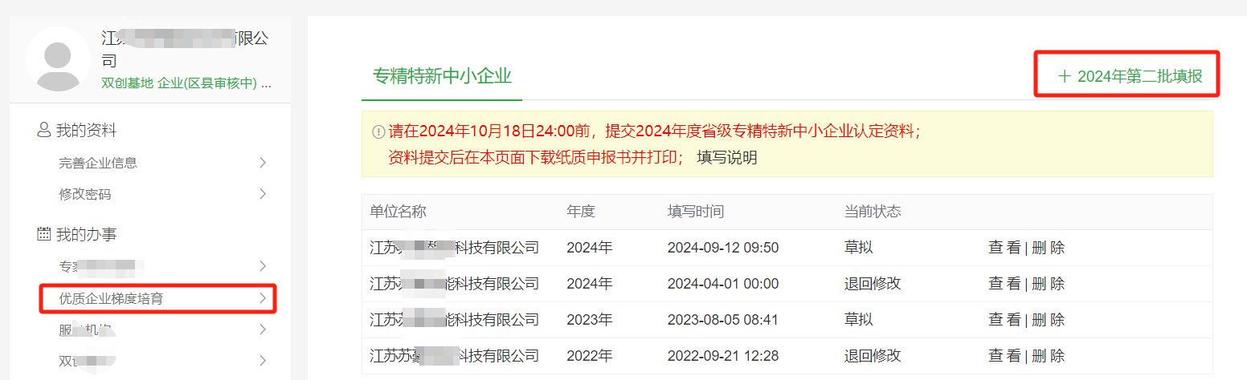
图1认定申报列表

登录时若是“个人登录”，则点击“在线办理”后，会提示：


申报认定/复核申请
图1认定申报列表中，点击“2024年度第二批填报”，进行申报认定/复核申请。

申报认定
申报企业须为中小企业（符合《中小企业划型标准规定》（工信部联企业﹝2011﹞300号）），在江苏境内注册，具有独立法人资格，经营和信用状况良好，纳入“江苏省优质中小企业培育库”的在库企业（年度新增入库或数据更新通过审核），且公告为创新型中小企业（有效期内），否则系统会提示：
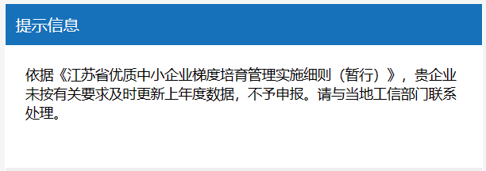
或提示：
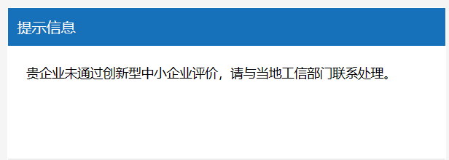

系统自动获取当前企业填报的培育库信息。
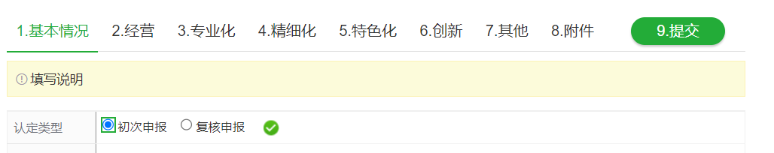
在填写完基本情况、经营情况、专业化、精细化、特色化、创新能力、其他、附件等信息后，点击“提交”后进入工信部门审核流程。

注意
- 无法保存时，请检查页面中填写内容校验红色提示，重新填写校验通过后再保存。
- 点击部分填写项后小图标，可看到此项填写说明。
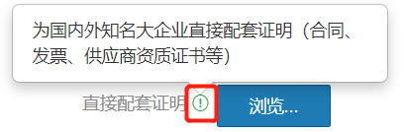
- 填写每部分信息时，需点击页面底部的“保存”按钮。

复核申请
2021年度被认定或复核为省级专精特新企业（包括专精特新产品和制造类、创新类小巨人企业），已纳入“江苏省优质中小企业培育库”并按要求进行年度数据更新且通过县（市、区）工信部门审核方可进行复核申请，否则填写后无法提交。
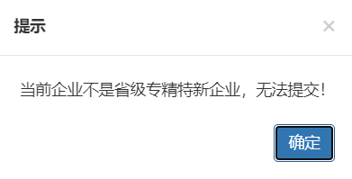
具体填写步骤参见申报认定章节。

状态查询、修改、下载申报书
图1认定申报列表，右侧列表中可看到认定申报的当前状态。
点击“查看”，可查看详细信息。若信息被审核退回，可看到退回原因。
点击“下载申报书”，可下载PDF格式的申报书。

常见问题

江苏省中小企业公共服务平台

企业忘记用户名和密码
在登录页面，点击“忘记用户名和密码”填写信息，联系手机填写当前人的手机号；平台将处理结果发短消息至联系手机。
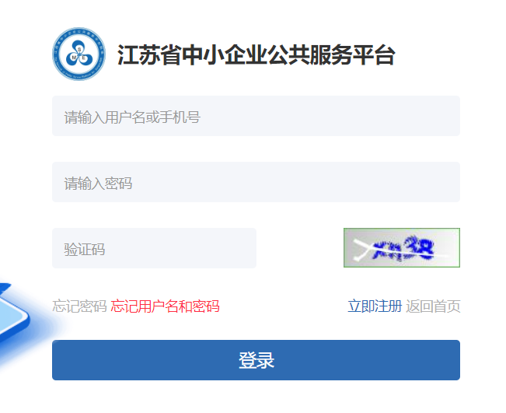
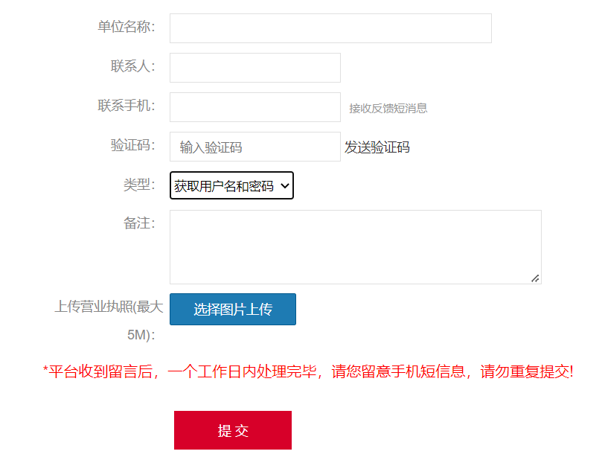

企业注册时系统提示该企业已存在
按前一条忘记用户名和密码处理。

企业注册时提示用户名已存在
更换用户名注册。

企业注册时无法上传营业执照
请上传图片格式的营业执照。

企业注册时无法收到验证码
请检查页面中有无红色文字错误提示，若有红色文字错误提示，则无法收到验证码。

江苏政务服务
江苏政务服务网的注册和登录相关问题，请访问https://www.jszwfw.gov.cn/col/col173200/index.html

填写金额不能保存
填写金额时，注意不要逗号，小数点两位。

填写后，工信部门审核不到企业填报信息
- 企业填写后，需点击“提交”，才进入审核流程，工信部门才可审核。
- 若企业已点击“提交”，工信部门审核不到企业填报信息，则需查看填报信息-基本情况中注册地区是否正确；若不正确需联系管理员审核退回，修改正确后，保存再提交。

退回-修改-提交后，填写信息未成功保存
信息修改后，需点击页面下方的“保存”按钮，再点击“提交”。

